**Вопросы, на которые каждый ребенок должен знать правильный ответ:**

**Что нужно делать, если возник пожар в квартире?**

(позвонить по телефону 01 или с сотового 010, 112 и сообщить адрес пожара, свою фамилию, что и где горит)

**Можно ли играть со спичками и зажигалками?**

(нельзя. Спички – одна из причин пожара)

**Чем можно тушить пожар?** (одеялом, пальто, водой, песком, огнетушителем)

**Можно ли самостоятельно пользоваться розеткой?**

(нельзя. Нужно просить взрослых включить или выключить электроприборы)

**Назови номер пожарной службы?** (01 или с сотового телефона 010, 112)

**Главное правило при любой опасности?**

(не поддаваться панике, не терять самообладания)

**Можно ли без взрослых пользоваться свечами, бенгальскими огнями у елки?** (нет, нельзя, может возникнуть пожар)

**Можно ли дотрагиваться до включенных электроприборов мокрыми руками?** (нельзя! Вода пропускает ток через себя. Это опасно для жизни.)

**В случае возникновения пожара, если рядом нет взрослых, детям нужно действовать следующим образом:**

**Обнаружив пожар, позвонить по телефону 01, сообщить фамилию, адрес, что и где горит.**

**Предупредить о пожаре соседей, если необходимо, они помогут ребенку вызвать пожарных.**

**Нельзя прятаться под кровать, в шкаф, под ванну, а постараться убежать из квартиры.**

**Ребенку необходимо знать: дым гораздо опаснее огня. В задымленном помещении – закрыть нос и рот мокрой тряпкой, лечь на пол и ползти к выходу – внизу дыма меньше.**

***ВАЖНО!***

***Уважаемые родители!***

***В целях вашей безопасности и безопасности ваших детей как можно чаще беседуйте с ними о том, как себя вести в чрезвычайных ситуациях. Но главное: научите детей избегать потенциальную опасность. Например, опасность пожара. Не забывайте повторять с детьми правила пожарной безопасности.***

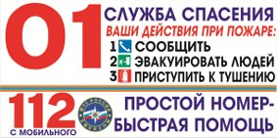

***Очень важные правила!***

***Чтобы пожаров избежать,***

***Нужно много детям знать.***

***Деревянные сестрички***

***В коробочке – это спички.***

***Вы запомните, друзья,***

***Спички детям брать нельзя!***

***Если увидишь огонь или дым,***

***Скорее звони, телефон – 01.***

***Если слаб огонь, скорей***

***Ты водой его залей.***

***Но не вздумай воду лить***

***Там где электричество,***

***Телевизор и утюг,***

***Миксер и розетку***

***Обходите стороной***

***Маленькие детки.***

**МАОУ Новолоктинская СОШ**

**Внимание! Родители!**

**«Пожарная безопасность»**

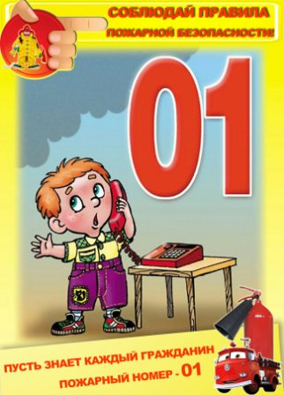

**Новолокти, 2016**